L’EVOLUTION DE LA POPULATION ACTIVE DEPUIS DEUX SIECLES EN FRANCE

      - Évolution quantitative: du nombre d’actifs à l’activité
● Une croissance irrégulière
Voir Annexe 7
➢ Depuis le début de la Révolution industrielle, la population active a eu tendance à augmenter mais avec des rythmes différents selon les périodes.

Dates | Population active (effectifs en millions)
1806 | 12,8
1901 | 19,6
1911 | 20
1931 | 20,1
1936 | 19,3
1946 | 19,3
1968 | 20,7
1982 | 23,8
1990 | 25,3
2004 | 27,4
➢ Au début du 19ème siècle, repérée dans les concepts actuels, la population active se serait élevée à 12,9 millions de personnes, dont près de 4,5 millions de femmes, soit un peu plus du tiers.
➢ Le nombre total d’actifs augmente durant tout le 19ème siècle, mais de moins en moins rapidement; proche de + O.6 % l’an vers 1800, le taux d’accroissement est inférieur à + 0,3% à l’aube du 20ème siècle. Toutefois, ce ralentissement est surtout le fait des hommes : la part des femmes dans la population active progresse à partir de 1850 pour atteindre 36 % à la veille de la Première Guerre mondiale.
⇒ Le diagnostic habituel — l’offre de travail n’a commencé à croître en France qu’au début des années 1960, sous l’effet conjoint du baby-boom et de décollage de l’activité féminine salariée — n’est donc pas exact replacé dans le très long terme.
➢ Durant les années 1910-1960, il y eut un très long palier où la population active resta stable : en 1911, sur un territoire amputé de l’Alsace-Lorraine, le nombre d’actifs est même légèrement plus important que cinquante ans plus tard, en 1962. Par rapport à ce palier, la croissance des trente-cinq dernières années offre bien un contraste saisissant. Mais auparavant, durant tout le 19ème siècle, l’augmentation a également été sensible, faisant passer le nombre d’actifs de moins de 13 millions en 1806 à plus de 20 millions en 1911.
➢ À partir du début des années 1960, la population active progresse donc de nouveau fortement (+ 1 % par an durant les années 1960 et 1970) pour dépasser aujourd’hui 27,5 millions d’actifs (27,6 millions en 2007).
Au 20ème siècle, l’importance relative des femmes dans la population active a d’abord reculé (36 % en 1911, 34 % en 1962), puis elle a véritablement décollé, atteignant 47,2 % en 2007. ⇒ De fait, au cours des trente-cinq dernières années, le mouvement est net:
- d’un côté une population active masculine qui plafonne à partir des années 1970 — aux alentours de 14 millions (14,7 millions en 2007)
- de l’autre un nombre de femmes actives en pleine expansion — moins de 7 millions il y a trente ans, plus de 13 millions aujourd’hui (13,1 millions en 2007).
● Les facteurs explicatifs
➢ Au 19ème siècle et jusqu’à la Première Guerre mondiale, le nombre d’actifs augmente régulièrement, bien que de moins en moins vite à partir de 1850; l’augmentation comme son inflexion sont principalement imputables à des facteurs démographiques
➢ De 1910 à 1960-1965, la population active, malgré quelques fluctuations, est stable; l’incidence des taux d’activité (c’est-à-dire des comportements) est, durant ces cinquante années, négative.
➢ Depuis 1965, le nombre d’actifs augmente rapidement, renouant avec la tendance du 19ème siècle, et même la dépassant; en dépit de l’accroissement de l’activité féminine, l’effet des taux d’activité demeure négatif car la vie active se « raccourcit aux deux bouts »; la croissance du nombre d’actifs est donc, pour l’essentiel, due à l’incidence de l’évolution démographique.
➢ Indépendamment de ces variations de longue période, l’offre de travail dépend aussi de variations plus conjoncturelles. La situation du marché du travail et la demande de travail des entreprises incitent les ménages à offrir ou non leur travail. C’est ainsi qu’en période de récession, les chômeurs peuvent se décourager et les inactifs en âge de travailler peuvent ne pas présenter leur offre. La population active se restreint ou n’augmente pas autant que le permettrait la population en âge de travailler.

      - Quel est l’impact sur l’emploi de cette évolution ?
Cette baisse prévue de la population active peut-elle être une chance ou handicap pour l’emploi ? Penser que la baisse de la population active permettra, en termes constants, de libérer le même volume d’emplois ne correspond pas à la réalité des faits (tout comme les départs à la retraite remplacés à l’identique). La relation entre population active, emploi et chômage est complexe.
➢ Déjà, dans les années 60, la croissance de la population active n’a pas entraîné une montée du chômage et dans les années 70, la montée du chômage n’a pas ralenti la croissance de la population active.
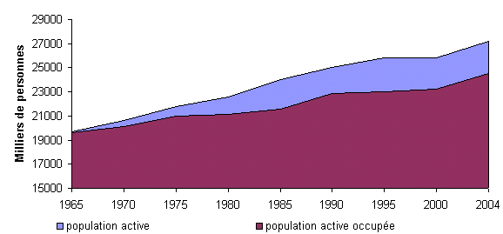
⇒ La croissance économique, elle, semble par contre au cœur de cette relation.
➢ Le chômage présente également une composante structurelle sur laquelle l’effectif de la population active ne peut pas jouer (rigidités salariales, faibles mobilités, inadéquations entre offre et demande, …).
⇒ Ainsi, maintien du chômage et pénurie de main d’œuvre peuvent coexister même en période de baisse du nombre des actifs.
➢ De plus, l’impact du vieillissement de la population active sur la productivité est loin d’être évident car il n’est pas prouvé que la productivité aux âges jeunes soit plus élevée que celle aux âges élevés. De toute manière, les effets de la productivité sur l’emploi sont également ambigus.
➢ La baisse de la population active par accélération des départs à la retraite crée aussi des contraintes financières sur les actifs et les futurs actifs ce qui peut bloquer une reprise de la demande.
➢Les entreprises comme les administrations ne remplacent pas non plus à l’identique les postes vacants. Donc, la baisse de la population active n’est pas une condition suffisante d’une reprise de l’emploi voire elle peut être un facteur de ralentissement économique et de limitation de l’emploi. Elle peut être aussi une des causes ou un des indicateurs de la baisse de la compétitivité et du dynamisme d’une nation.

      - Les transformations qualitatives et la structure de la population active
● Salarisation et féminisation
➢ La salarisation
Les salariés représentent 53 % des actifs en 1900, 62% en 1950 et 89,2 % en 2007, la part des non-salariés baisse donc de 47 % à environ 11 %, perdant plus des deux tiers de leurs effectifs.
Le salariat naquit avec la révolution industrielle et ne cessa de se développer avec la disparition massive des exploitations agricoles au profit des entreprises industrielles ou de services et des administrations.
En revanche, depuis la crise, un mouvement inverse s’opère : un nombre non négligeable de chômeurs créent leur propre entreprise, des statuts précaires semi-indépendants se développent pour favoriser l’adaptation de l’effectif au marché sans avoir à licencier (système des self employed fréquent au Royaume-Uni).
➢ La féminisation
- Le constat
La population active féminine française en 1900 était de 7 millions, aujourd’hui 13 millions. Cette multiplication par près de deux s’est surtout réalisée à partir de 1960.
- Le développement de l’emploi salarié féminin
La nouveauté pour les femmes n’est pas le travail mais l’emploi et en particulier l’emploi salarié. De plus, l’activité féminine s’est développée en période de croissance mais s’est aussi poursuivie après la rupture de croissance des années 1970 bien que le coût social soit élevé (chômage féminin plus élevé, salaires plus faibles, conditions de travail difficiles, sous-emploi avec les temps partiels subis, …). Cependant les conditions de travail et de rémunération sont encore loin d’être égalitaires entre les sexes.
- Les causes
  - L’évolution des valeurs : féminisme + baisse de la pratique religieuse
  - L’évolution de l’accès à l’éducation
  - L’évolution des emplois
  - L’évolution des besoins : double salaire pour accéder à la société de consommation
  - Le progrès technique : robots ménagers + contraception
  - L’évolution des structures familiales
La féminisation de la population active apparait comme une donnée structurelle. L’activité féminine permet :
- d’assurer l’indépendance des femmes lorsqu’elles sont célibataires
- et d’augmenter les revenus quand elles vivent en couple ou en famille monoparentale.
Mais l’explication tient aussi à la structure du marché du travail. D’un côté les femmes occupent massivement les emplois « féminisés » des secteurs secondaires et surtout tertiaire; d’un autre côté, elles sont de plus en plus nombreuses à des niveaux de qualification et dans des professions ou elles étaient peu nombreuses.
⇒ L’élévation du niveau de formation des femmes et les mutations socioculturelles constituent ainsi les facteurs explicatifs essentiels.

● Les mutations sectorielles
➢ Définitions
Depuis les travaux de Colin Clark (1940) et, plus tard, ceux de Jean Fourastié (1949), on a coutume, pour résumer les changements structurels de la répartition des activités, de partager celles- ci en trois grands secteurs: le primaire, le secondaire et le tertiaire.
Secteur d’activité : un secteur regroupe des entreprises de fabrication, de commerce ou de service qui ont la même activité principale (au regard de la nomenclature d’activité économique considérée). L’activité d’un secteur n’est donc pas tout à fait homogène et comprend des productions ou services secondaires qui relèveraient d’autres items de la nomenclature que celui du secteur considéré. Au contraire, une branche regroupe des unités de production homogènes.
- Le primaire comprend l’ensemble des activités agricoles (y compris pêche, chasse et exploitation forestière).
- Le secondaire comprend l’ensemble de ce que l’on peut appeler les industries, soit :
- les industries extractives b- les industries manufacturières c- la construction et la production et distribution d’eau, gaz et électricité
⇒ donc surtout des activités qui transforment les produits bruts.
- Enfin, le tertiaire comprend le reste des activités, c’est-à-dire essentiellement des activités non liées à des produits physiques. Ainsi le tertiaire comprend les activités suivantes:
- Transports b- commerce c- banques d- administration e- enseignement, etc.
➢ Le constat
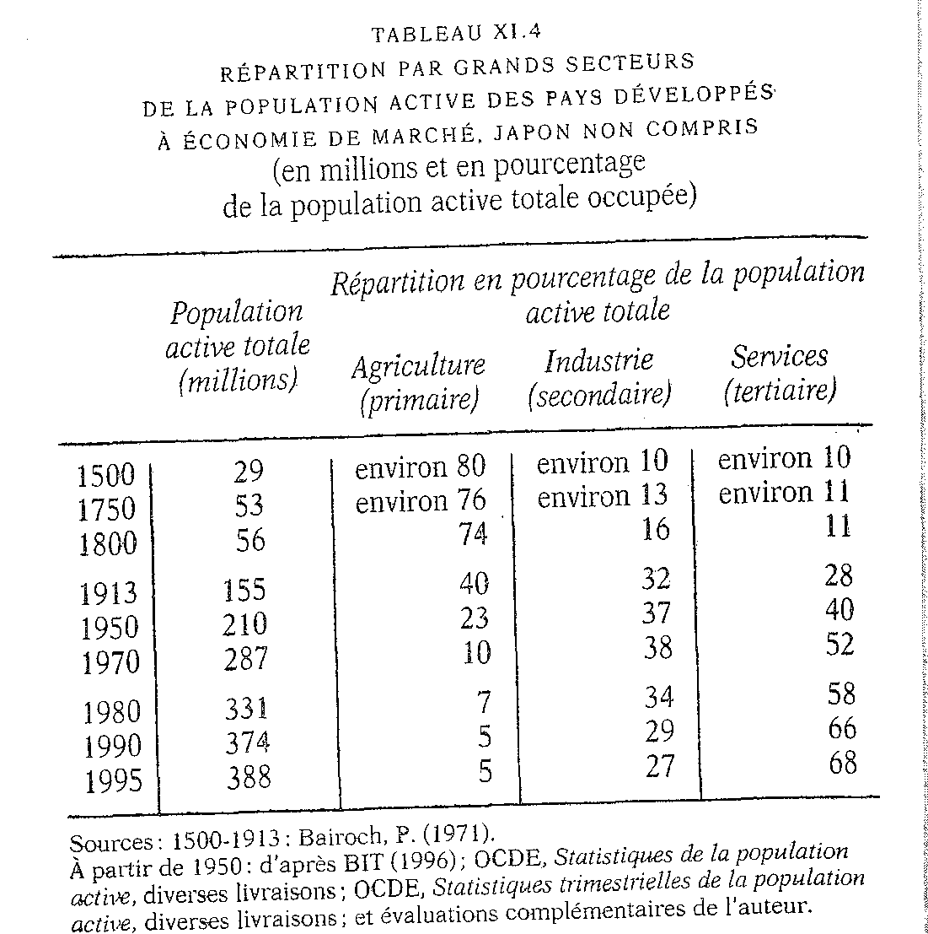
➢ Le secteur primaire est caractérisé par un déclin continu. Si la baisse relative de ce secteur commença au début du 19ème siècle, la croissance de la population active agricole s’est poursuivie jusqu’aux années 1860.
Mais depuis les années 1870, le secteur primaire ne regroupe plus la majorité absolue de l’effectif de la population active, même s’il resta le secteur le plus important jusqu’aux années 1920. La baisse absolue et relative du secteur primaire s’est accélérée après la Seconde Guerre mondiale.
⇒ Au milieu du 19ème siècle, un actif sur deux était dans l’agriculture, aujourd’hui en France, les agriculteurs représentent moins de 3 % de la population active.
Causes :

  - Modernisation des activités agricoles
  - concentration des terres
  - et attraction d’autres activités ont amené les agriculteurs à quitter leurs terres de manière régulière mais avec une accélération après 1945.

➢ Le secteur secondaire a connu une évolution contrastée marquée par une croissance puis un ralentissement.
- Au début du 20ème siècle il poursuivit sa croissance du 19ème, à tel point que de 1926 à 1931 il fut la secteur le plus important des trois.
- Mais la crise des années 1930, la guerre de 1939-1945 et les difficultés de la reconstruction firent stagner la population active dans l’industrie, si bien que le niveau atteint au début des années 1930 (7,2 millions d’actifs représentant 36,2 % de la population active au recensement de 1935) ne devait être retrouvé qu’au début des années 1960 (7,5 millions d’actifs représentant 36,1% dais population active en 1962).
- Par la suite, les effectifs et le poids du secteur secondaire augmentèrent de nouveau et parvinrent à des niveaux relativement élevés : 8,3 millions d’actifs et près de 40 % de la population active totale en 1974.
- C’est alors qu’une cassure se produisit : depuis 1974, le secteur secondaire a vu ses effectifs et son poids relatif diminuer irrémédiablement pour finalement ne représenter que 20,3 % de la population active en 2007.
⇒ L’industrie employait 25 % des actifs en 1850, puis a vu sa part croître pendant la période fordiste pour atteindre près de 35 % en 1975 et ensuite connaître une chute irréversible de ses effectifs et représenter aujourd’hui un quart des actifs.
➢ Enfin, la croissance du secteur tertiaire fut ininterrompue.
- Depuis le début du 20ème siècle, elle accompagna celle de l’emploi industriel dont les effectifs furent cependant toujours plus importants que ceux du secteur tertiaire jusqu’aux années 1930.
- Après la Seconde Guerre mondiale, la croissance du secteur tertiaire s’accéléra.
- À partir des années 1970, il occupa plus de la moitié de la population active, mais fut surtout désormais le seul à créer des emplois, à tel point qu’il occupe aujourd’hui plus des trois quarts de la population active en France (76,4% en 2007).
⇒ C’est le secteur tertiaire qui accueille aujourd’hui le plus d’actifs (3 actifs sur 4). Cependant, les activités tertiaires étaient déjà présentes lors de l’industrialisation (27 % des actifs en 1850) mais il est certain que le mouvement de tertiarisation des économies s’est produit à partir de 1960.
➢ Afin de comprendre l’irrésistible montée des activités de service, il faut tenir compte de la croissance de la demande et des faibles gains de productivité.

Pour des auteurs comme C. Clark (« Les conditions du progrès technique » 1960) ou encore J. Fourastié (« Le grand espoir du XXème siècle » 1949), ces évolutions sectorielles sont le signe du développement économique car ils sont induits par l’intégration de progrès technique entraînant des effets de déversements sectoriels d’emplois.

●L’évolution de la structure par âge de la PA
La composition par âges a aussi beaucoup changé.
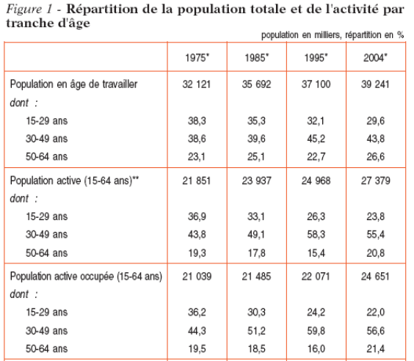
➢ Les taux d’activité aux âges jeunes et élevés se sont fortement abaissés.
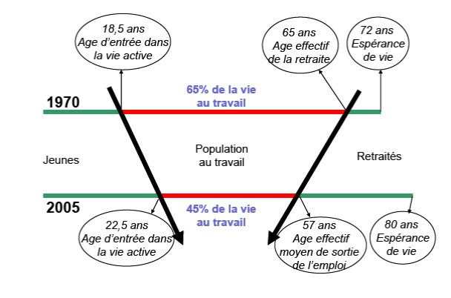
Source : Premier rapport du conseil d’orientation des finances publiques, février 2007

- L’allongement de la durée de scolarisation et l’entrée plus tardive sur le marché du travail ont fait chuter les taux d’activité des moins de 25 ans.
- L’abaissement de l’âge de la retraite (passage de 65 ans à 60 ans en 1983 en France) et les politiques d’entreprises de départs anticipés lors surtout de plans de restructuration ont quant à eux fait baisser le taux d’activité des plus de 60 ans.
⇒ Ainsi, s’opère une concentration de l’activité sur une tranche d’âge réduite entre 25 et 55 ans.

Exercice
Les taux d’activité par âge ont aussi une influence sur le niveau de la population active. Pour le comprendre, prenons un exemple :
Soit une population de 20 000 000 de personnes en âge de travailler. La moitié ont moins de 40 ans, l’autre moitié ont plus de 40 ans. Le taux d’activité moins de 40 ans est de 80 %, celui des plus de 40 ans est de 50%.
Question 1 : quel est le nombre total d’actifs ? Réponse :
Imaginons maintenant que le taux d’activité des moins de 40 ans reste le même, mais que le taux d’activité des plus de 40 ans passe à 40 %.
Question 2 : quel est à présent le nombre total d’actifs ? Réponse :
⇒ on voit bien que le taux d’activité par âge influence le niveau de la population active.

Ce chapitre permet de révéler les difficultés de l’analyse économique et historique. Il rappelle que les activités économiques et sociales s’inscrivent dans un cadre, qu’elles ne se déroulent pas dans un vide économique et social, mais dans un environnement, caractérisé par des institutions particulières.
Le principe qui conduit à parler et à distinguer des faits économiques, des faits sociologiques, etc., constitue une catégorisation, c’est-à-dire une démarche scientifique. Or, ce travail de catégorisation révèle une part d’arbitraire et de conventions : il en va ainsi de la définition de la production de l’activité, de l’emploi, etc.

